# Tên: Đặng Dương Nguyên MSSV:1150080150

# BUỔI 5

## Nội dung thực hành

### Lập kế hoạch cho dự án và Viết báo cáo phân tích

#### Dự án lập trình

* + 1. *Lập kế hoạch cho dự án lập trình*

1. Tạo một dự án mới có tên **MSSV_LAB51.mpp**.
2. Thiết lập ngày bắt đầu dự án là 16/02/2022.
3. Xây dựng danh sách các nhiệm vụ. Sử dụng thông tin của **Bảng 1.1** sau để:
   * Nhập các nhiệm vụ và khoảng thời gian thực hiện từng nhiệm vụ.
   * Tạo tóm tắt cho dự án.
   * Liên kết các nhiệm vụ để tạo sự phụ thuộc giữa chúng. Lưu ý mối quan hệ của hai nhiệm vụ ID 4 và ID5.
   * Thực hiện sắp lịch nhiệm vụ tự động.

### Bảng 1.1 – Danh sách nhiệm vụ của dự án lập trình

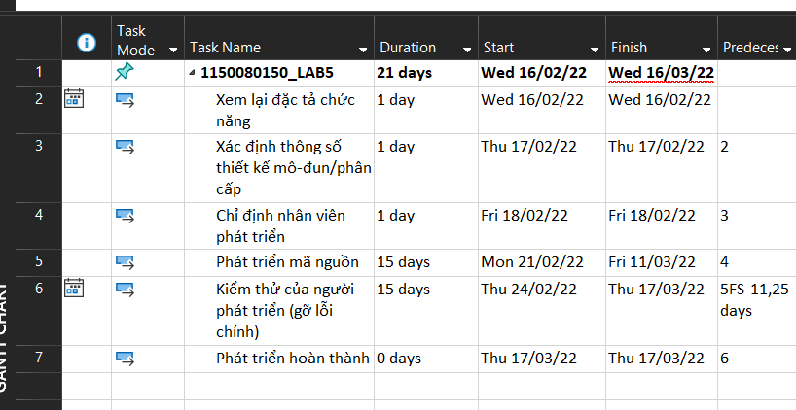

1. Thiết lập nguồn nhân lực cho dự án. Sử dụng **Bảng 1.2** sau để thiết lập nguồn nhân lực cho dự án.

### Bảng 1.2 – Thông tin nguồn nhân lực của dự án lập trình

### 

1. Phân công nguồn nhân lục cho dự án theo **Bảng 1.3**.

### Bảng 1.3 – Phân công nhân lực của dự án lập trình

### 

1. Tùy chỉnh hiển thị cho các thanh nhiệm vụ trong biểu đồ Gannt theo dạng:

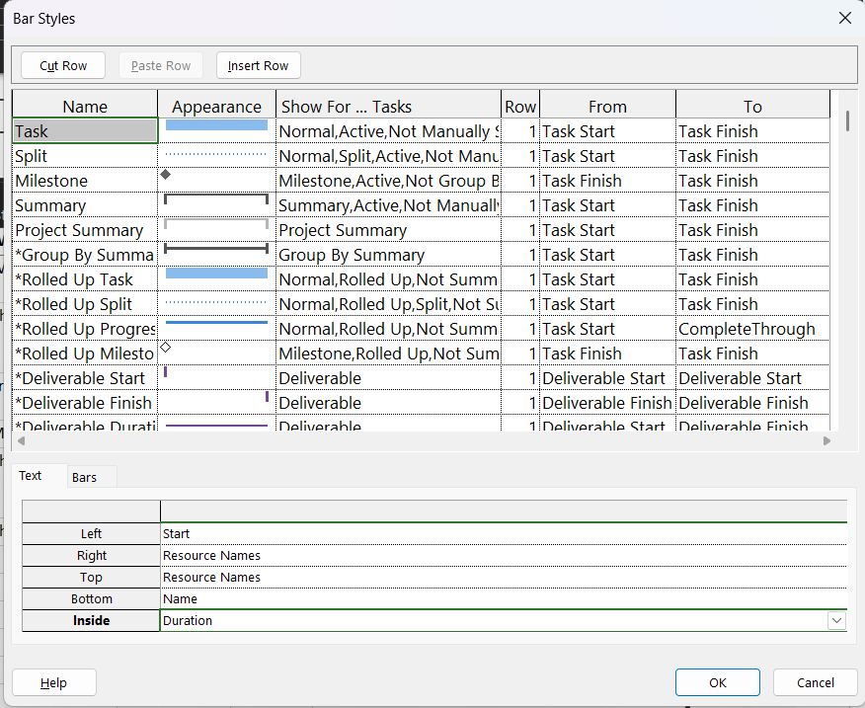

* + 1. *Phân tích dự án lập trình*

Từ dự án trên, sinh viên tạo tập tin **MSSV_LAB51.docx** để trả lời những câu hỏi sau:

1. Lưu biểu đồ Gantt (đã tùy chỉnh các thanh nhiệm vụ) vào tập tin MSSV_LAB51.docx.
2. Lâm Thanh Sang thực hiện những nhiệm vụ nào? Liệt kê:
   1. Số giờ làm việc theo kế hoạch, mức lương chuẩn, chi phí theo kế hoạch cho từng nhiệm vụ mà Sang thực hiện?

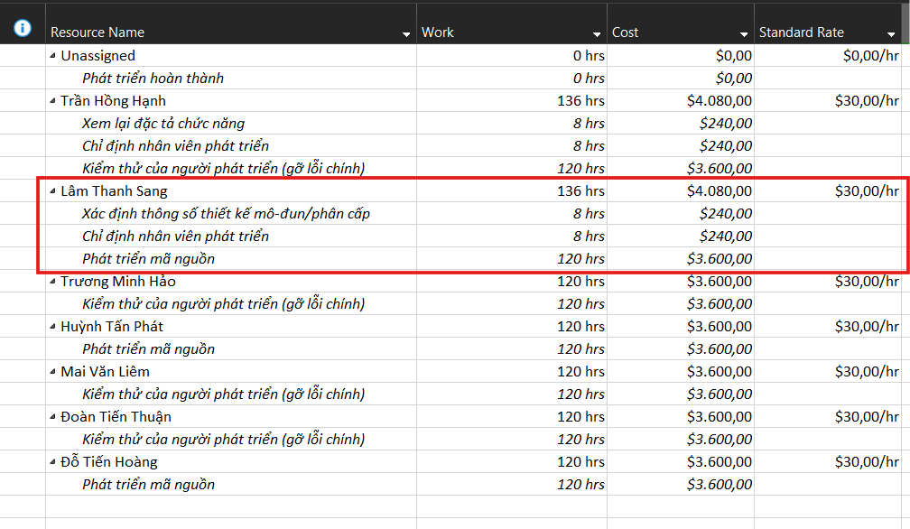

* 1. Tổng số giờ làm việc theo kế hoạch và tổng chi phí theo kế hoạch cho tất cả những nhiệm vụ mà Sang thực hiện?

1. Với nhiệm vụ “Phát triển mã nguồn”, hãy liệt kê:
   1. Số giờ làm việc theo kế hoạch, mức lương chuẩn, chi phí theo kế hoạch của từng thành viên thực hiện nhiệm vụ này?
   2. Tổng số giờ làm việc theo kế hoạch và tổng chi phí theo kế hoạch để thực hiện nhiệm vụ này?

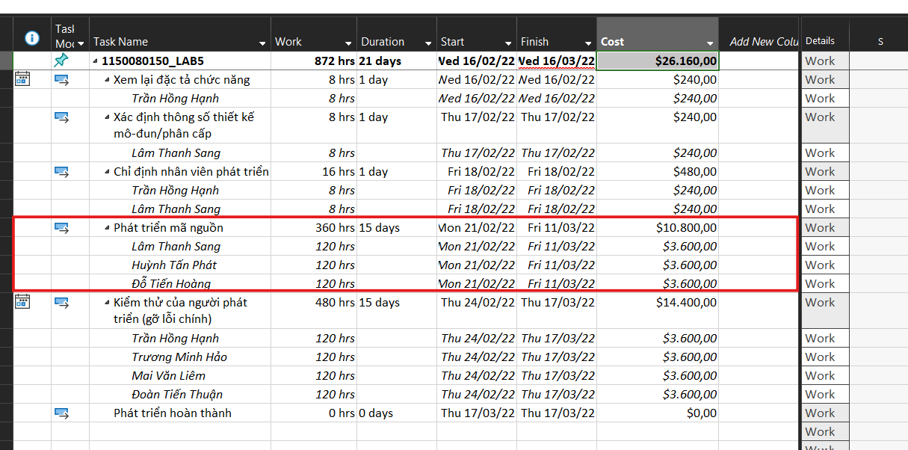

1. Với nhiệm vụ “Kiểm thử của người phát triển”, hãy:
   1. Xác định những ngày làm việc và số giờ làm việc ***cụ thể*** của từng người?

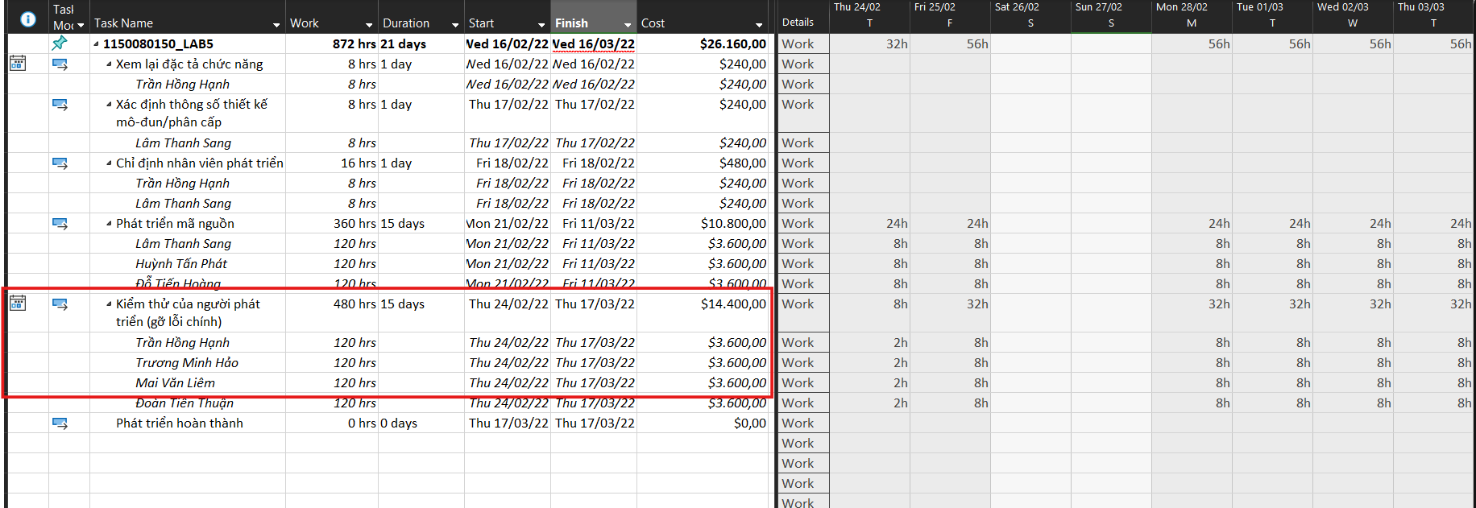

* 1. Tại sao vào ngày 24/02/2022, mỗi người chỉ làm 2 tiếng?

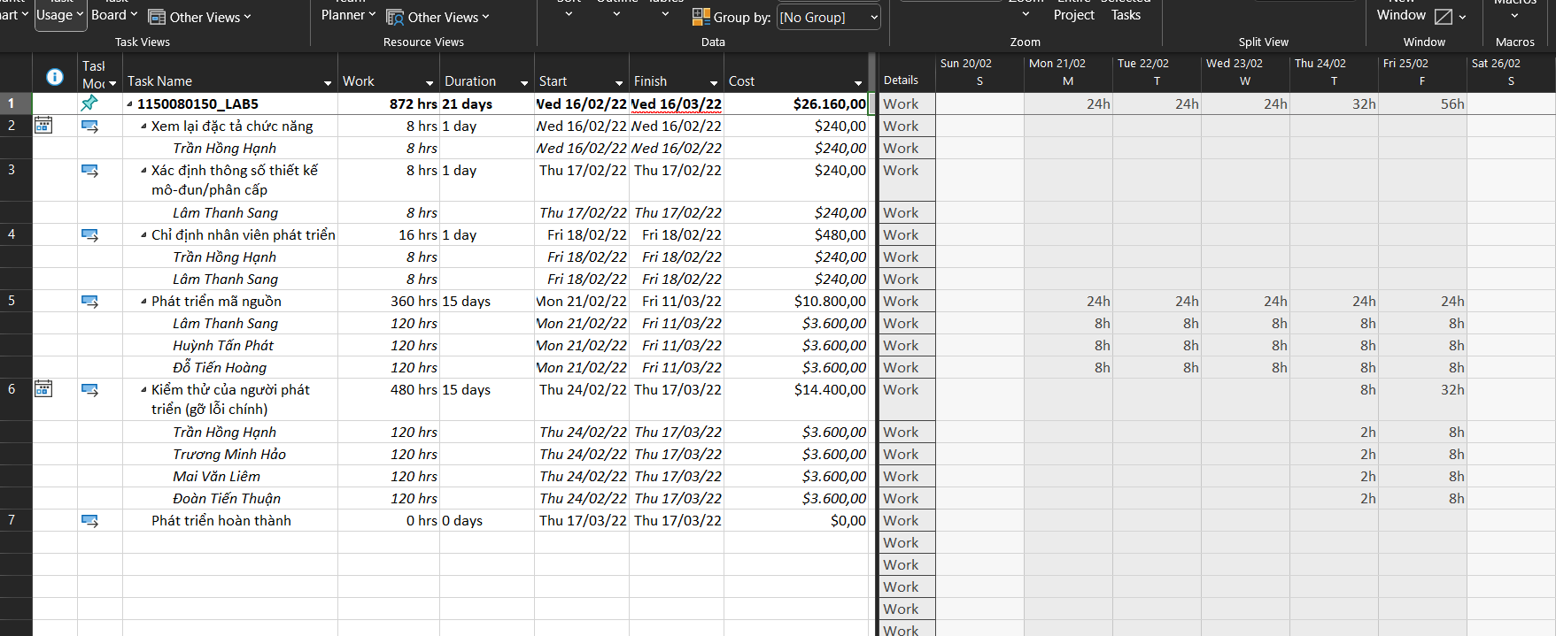

**Giải thích tại sao 24/02/2022 chỉ có 2h/người**

* Do trong quan hệ phụ thuộc mình đã đặt **lag âm –11,25 ngày** (cụ thể là **4FS-11,25d**).
* Điều này khiến task “Kiểm thử của người phát triển” được bắt đầu **sớm hơn 11,25 ngày** trước khi task “Phát triển mã nguồn” kết thúc.
* 0,25 ngày = **¼ ngày = 2h** (trong lịch chuẩn 8h/ngày).
* Vì vậy ngày bắt đầu 24/02 chỉ được tính là một **ngày lẻ 2h**, sau đó từ 25/02 trở đi thì tất cả resource làm đủ 8h/ngày.

#### Dự án thử nghiệm

* + 1. *Lập kế hoạch cho dự án thử nghiệm*

1. Tạo một dự án mới có tên **MSSV_LAB52.mpp**.
2. Thiết lập ngày bắt đầu dự án là 26/01/2022.
3. Xây dựng danh sách các nhiệm vụ. Sử dụng thông tin của **Bảng 2.1** sau để:
   * Nhập các nhiệm vụ và khoảng thời gian thực hiện từng nhiệm vụ. Lưu ý: nhiệm vụ “Cài đặt/triển khai phần mềm” có ngày bắt đầu (Start) là 25/04/2022.
   * Tạo tóm tắt cho dự án.
   * Liên kết các nhiệm vụ để tạo sự phụ thuộc giữa chúng.
   * Thực hiện sắp lịch nhiệm vụ tự động.

### Bảng 2.1 – Danh sách nhiệm vụ của dự án thử nghiệm

### 

1. Thiết lập nguồn nhân lực cho dự án. Sử dụng **Bảng 2.2** sau để thiết lập nguồn nhân lực cho dự án.

### Bảng 2.2 – Thông tin nguồn nhân lực của dự án thử nghiệm

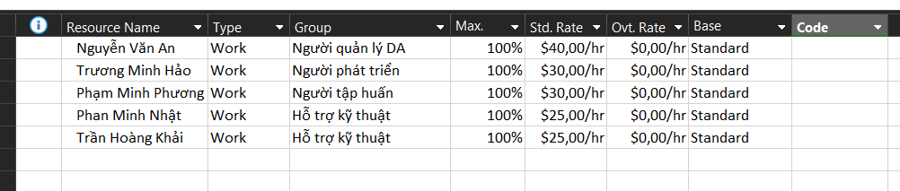

1. Phân công nguồn nhân lục cho dự án theo **Bảng 2.3**.

### Bảng 2.3 – Phân công nhân lực của dự án thử nghiệm

### 

1. Định dạng các nút trong sơ đồ mạng (AON) có những thông tin như ví dụ sau:

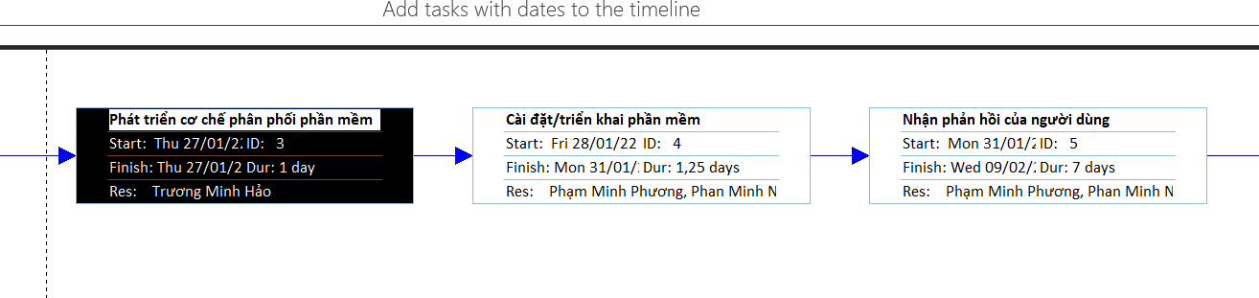

* + 1. *Phân tích dự án thử nghiệm*

Từ dự án trên, sinh viên tạo tập tin **MSSV_LAB52.docx** để trả lời những câu hỏi sau. *Sinh viên có thể chỉnh sửa hình thức của các biểu đồ sao cho chúng dễ nhìn và cung cấp nhiều thông tin hữu ích nhất*.

1. Cắt hình ảnh nút nhiệm vụ “Xác định nhóm kiểm thử” trong sơ đồ mạng AON và lưu

vào tập tin .docx? Nhiệm vụ này có phải và nhiệm vụ tới hạn không? Vì sao?

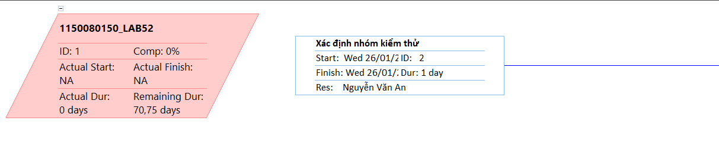

Nhiệm vụ “Xác định nhóm kiểm thử” (ID 2) bắt đầu và kết thúc ngày 26/01/2022, do Nguyễn Văn An thực hiện. Đây **không phải là nhiệm vụ tới hạn**, vì không nằm trên Critical Path (đường găng). Điều này có nghĩa là nếu công việc này trễ một chút thì dự án tổng thể vẫn không bị ảnh hưởng.

1. Cắt hình ảnh nút nhiệm vụ “Việc thử nghiệm hoàn thành” trong sơ đồ mạng AON và

lưu vào tập tin .docx? Đây có phải là nhiệm vụ cột mốc hay không? Vì sao?

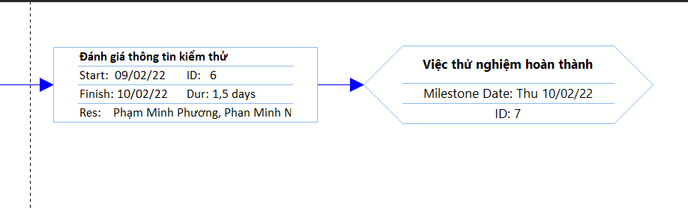

Đây là **Milestone (cột mốc)** vì:

* Duration = **0d** (thời lượng bằng 0).
* Được dùng để đánh dấu điểm kết thúc hoặc chuyển giao quan trọng.
* Đây là nhiệm vụ cột mốc vì không có công việc cụ thể, chỉ xác định mốc **dự án hoàn thành**.

1. Từ báo cáo tổng quan tài nguyên (Resource Overview), hãy:
   1. Lưu biểu đồ thống kê tài nguyên (Resource Stats) vào tập tin .docx?
   2. Lưu bảng trạng thái tài nguyên (Resource Status) vào tập tin .docx?
2. Từ báo cáo tổng quan công việc (Work Overview), hãy lưu biểu đồ thống kê số giờ làm việc theo của từng nhiệm vụ (Work Stats) vào tập tin .docx?
3. Từ báo cáo tổng quan chi phí tài nguyên (Resource Cost Overview), hãy lưu biểu đồ trạng thái chi phí (Cost Status) của tất cả các nhân lực làm cho dự án?
4. Hãy lưu bảng hiển thị các nhiệm vụ tới hạn (Critical Tasks) vào tập tin .docx?

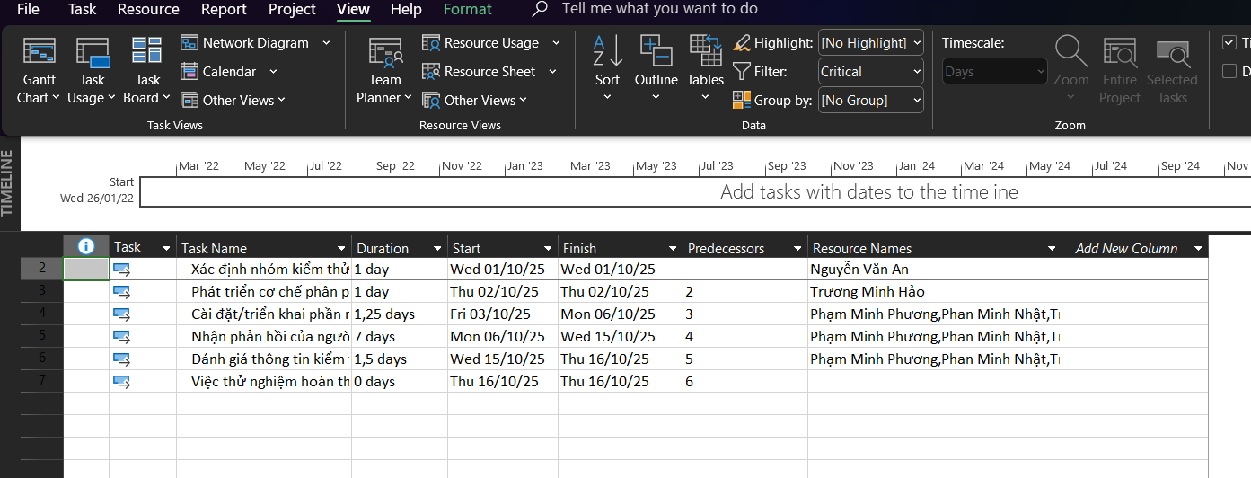

Danh sách trên hiển thị tất cả các nhiệm vụ của dự án đều nằm trên Critical Path.  
Ý nghĩa: nếu một trong số các nhiệm vụ này bị trễ, toàn bộ dự án cũng sẽ bị trễ tương ứng, vì không có độ trễ dự trữ (Slack = 0).

1. Chụp lại màn hình thống kê dự án (Project Statistics for ‘MSSV_S5_E2’) và lưu vào

tập tin .docx?

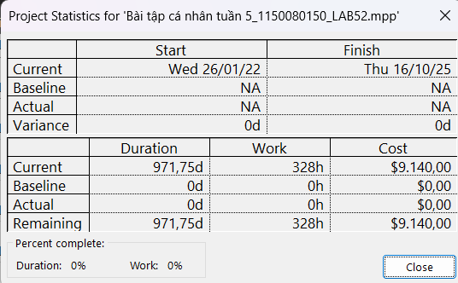

#### Dự án kiểm thử

* + 1. *Lập kế hoạch cho dự án kiểm thử*

1. Tạo một dự án mới có tên **MSSV_LAB53.mpp** trong đó, **MSSV** là mã số của sinh

viên.

1. Thiết lập ngày bắt đầu dự án là 01/11/2022.
2. Thiết lập những ngày không làm việc trong lịch dự án: Ngày hội toàn công ty. Thời gian hội là trong ngày 14/11/2022.
3. Xây dựng danh sách các nhiệm vụ. Sử dụng thông tin của **Bảng 1.1** sau để:
   * Nhập các nhiệm vụ và khoảng thời gian thực hiện từng nhiệm vụ.
   * Tạo ra các nhiệm vụ tóm tắt cho một danh sách các nhiệm vụ.
   * Tạo tóm tắt cho dự án.
   * Liên kết các nhiệm vụ để tạo sự phụ thuộc giữa chúng.
   * Thực hiện sắp lịch nhiệm vụ tự động.

### Bảng 1.1 – Danh sách nhiệm vụ của dự án Kiểm thử

### 

1. Thiết lập nguồn nhân lực cho dự án theo **Bảng 1.2**.

### Bảng 1.2 – Thông tin nguồn nhân lực của dự án Kiểm thử

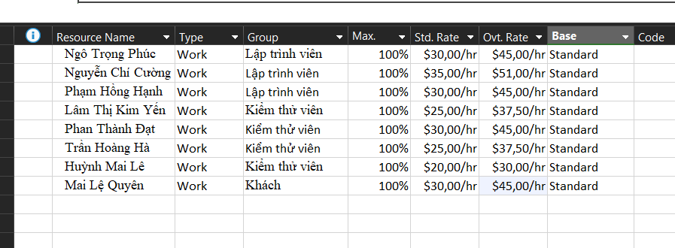

1. Phân công nguồn nhân lực cho dự án theo **Bảng 1.3**.

### Bảng 1.3 – Phân công nhân lực của dự án Kiểm thử

### 

1. Tùy chỉnh hiển thị cho các thanh nhiệm vụ và thanh nhiệm vụ tóm tắt trong biểu đồ

Gannt theo dạng sau.

Thông tin mà thanh nhiệm vụ phải có

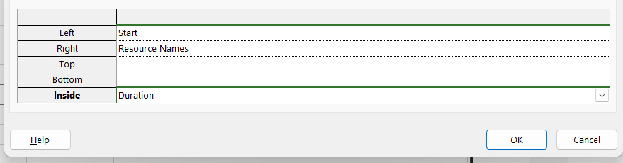

Thông tin mà thanh nhiệm vụ tóm tắt phải có

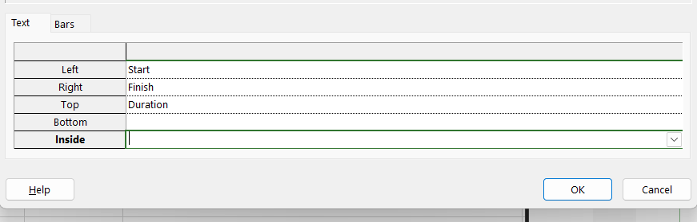

* + 1. *Phân tích dự án kiểm thử*

Từ dự án trên, sinh viên tạo tập tin **MSSV_LAB53.docx** để trả lời những câu hỏi sau:

1. Với nhiệm vụ tóm tắt “Kiểm thử hệ thống”, hãy liệt kê:
   1. Số giờ làm việc theo kế hoạch của từng thành viên thực hiện từng nhiệm vụ con trong nhiệm vụ tóm tắt này? Tổng số giờ làm việc theo kế hoạch thực hiện từng nhiệm vụ con và nhiệm vụ tóm tắt này?
   2. Ngày làm việc và số giờ làm việc cụ thể của từng thành viên thực hiện từng nhiệm vụ con trong nhiệm vụ tóm tắt này?

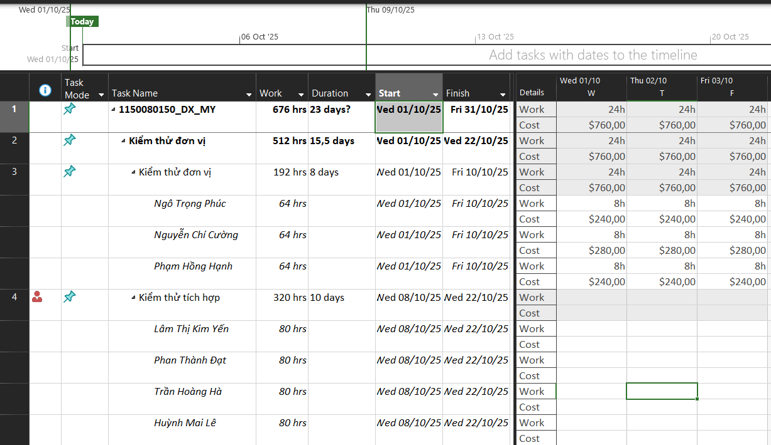

* 1. Tại sao vào ngày 23/11/2022, Trần Hoàng Hà chỉ làm nhiệm vụ “Kiểm thử hiệu suất” trong 4 giờ?

Do predecessor kết thúc giữa ngày + lead **FS-2.5d**, ngày đầu chỉ nửa ca (0.5d = 4h).

1. Với nhân lực Lâm Thị Kim Yến, hãy liệt kê:
   1. Ngày bắt đầu, ngày kết thúc, số giờ làm việc theo kế hoạch, mức lương chuẩn, chi phí theo kế hoạch cho từng nhiệm vụ mà Yến thực hiện? Lưu ý: các nhiệm vụ hiển thị phải được sắp xếp theo ID.
   2. Ngày làm việc và số giờ làm việc cụ thể cho từng nhiệm vụ mà Yến thực hiện

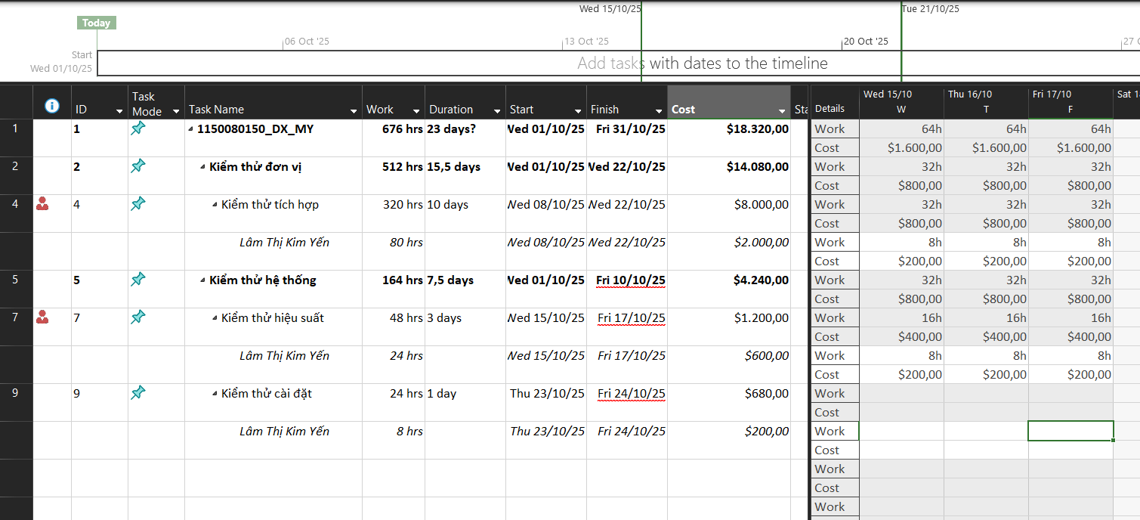

1. Sao chép các bảng, biểu đồ sau và lưu vào tập tin .docx. Lưu ý: sinh viên có thể tùy chỉnh màu sắc, font chữ, v.v. các bảng, biểu đồ sao cho đẹp, dễ nhìn.
   1. Biểu đồ thống kê tài nguyên của dự án?
2. Bảng danh sách chi tiết các công việc tới hạn?

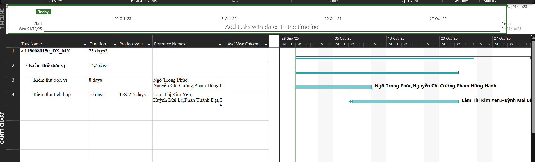

1. Biểu đồ thống kê số giờ làm việc theo của từng nhiệm vụ?
2. Biểu đồ trạng thái chi phí của tất cả các nhân lực làm cho dự án?
3. Chụp ảnh lịch tháng 11/2022 theo dạng tương tự hình sau nhưng tên các nhiệm vụ có màu xanh, ***in đậm và nghiêng***; lưu ảnh chụp vào tập tin .docx?

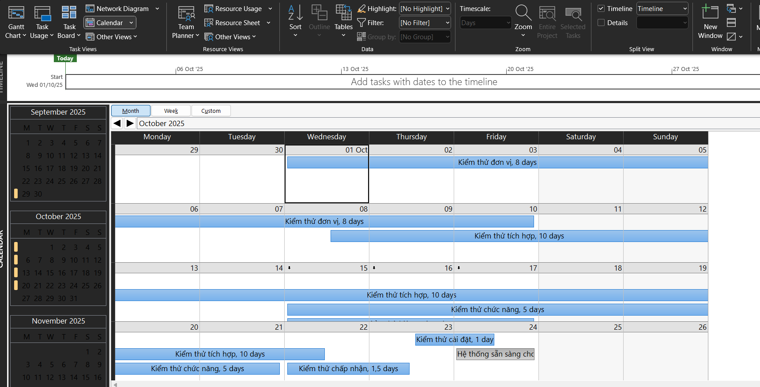

1. Tùy chỉnh khung nhìn thời gian Timeline: đưa tất cả các công việc vào khung nhìn, sử dụng “Display as Callout”, “Text Lines”, v.v. để hiển thị chi tiết khung nhìn; sau đó chụp ảnh khung nhìn này để đưa vào tập tin .docx?

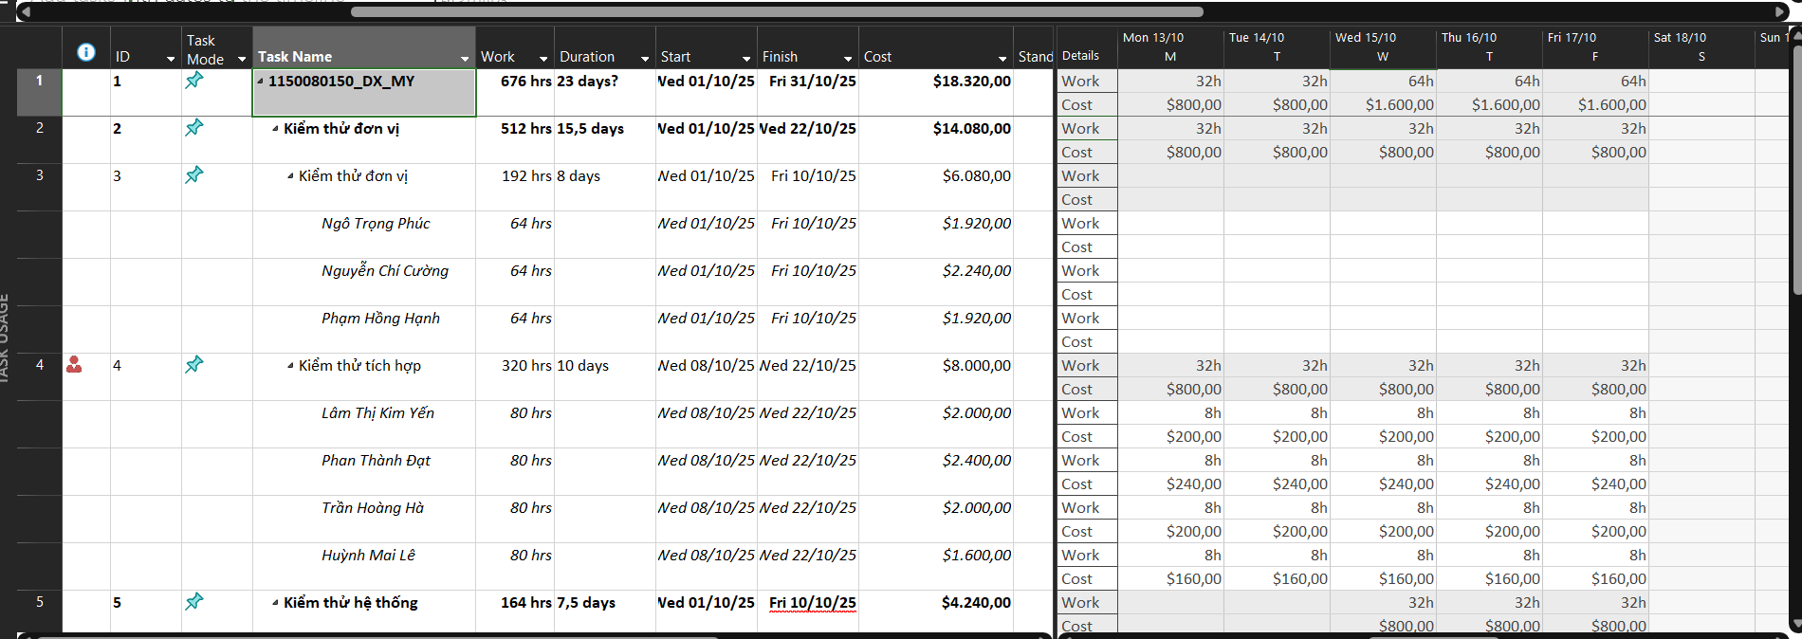

### Theo dõi tiến độ dự án, Quản lý giá trị thu được và Viết báo cáo phân tích

#### Dự án kiểm thử

* + 1. *Theo dõi tiến độ dự án kiểm thử*

1. Lưu tập tin MSSV_LAB53.mpp thành tập tin **MSSV_LAB53_Tracking.mpp**.
2. Thiết lập đường cơ sở cho dự án.

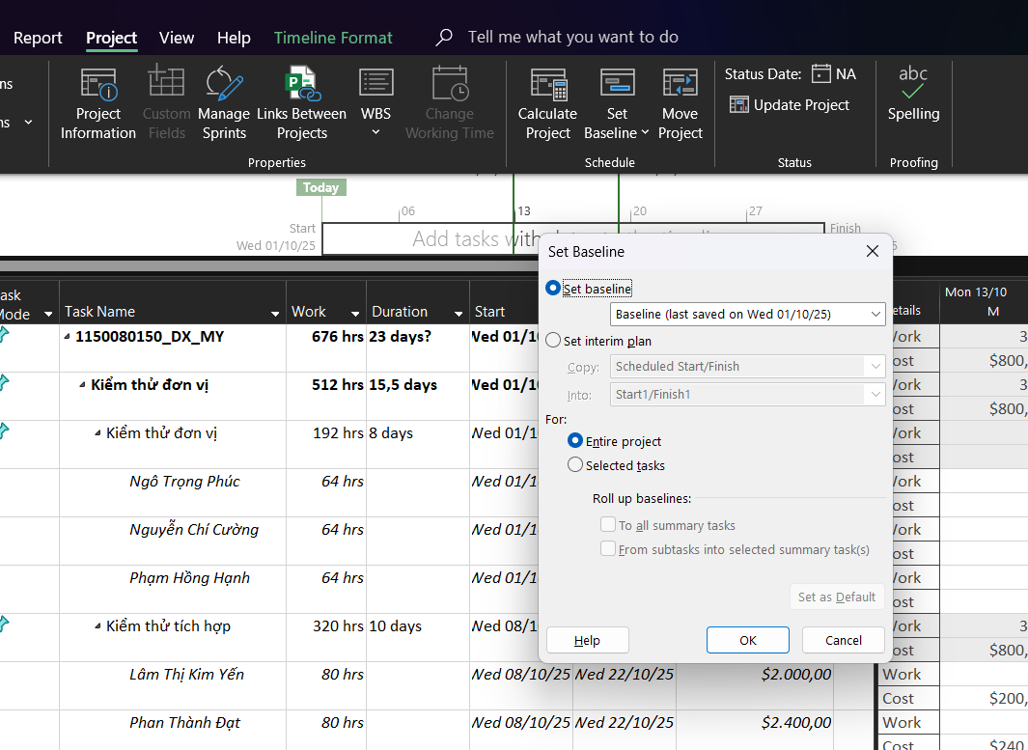

1. Cập nhật dự án: Thông tin công việc thực tế của Phúc, Cường và Hạnh khi thực hiện kiểm thử đơn vị như sau:

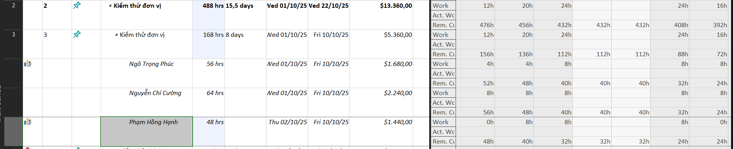

1. Đặt ngày báo cáo trạng thái dự án là ngày 07/10/2025. Lưu lại dự án.

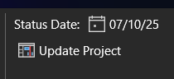

* + 1. *Phân tích dự án sau khi cập nhật*

Dựa trên biểu đồ Gantt (Gantt chart), khung nhìn Tracking Gantt, bảng Earned Value, bảng Variance và các khung nhìn/báo cáo khác (nếu cần), hãy tạo tập tin **MSSV_LAB53_Tracking.docx** trả lời các câu hỏi sau:

1. Tỷ lệ % hoàn thành, tỷ lệ % hoàn thành công việc cho nhiệm vụ “Kiểm thử đơn vị”?



1. Nhiệm vụ “Kiểm thử đơn vị” chậm tiến độ, đúng tiến độ hay vượt tiến độ? Vì sao? Nhiệm vụ này đang vượt ngân sách hay đúng ngân sách hay dưới mức ngân sách (dự toán)? Vì sao?

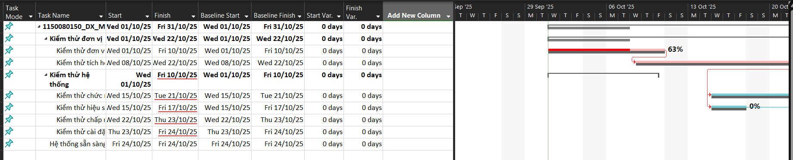

Nhiệm vụ **“Kiểm thử đơn vị”**: Đúng tiến độ (SV = 0), chi phí thực tế thấp hơn so với khối lượng công việc hoàn thành (CV > 0). Điều này cho thấy nhiệm vụ đang **tiết kiệm ngân sách**, với hiệu suất chi phí CPI = 1.23 (>1).

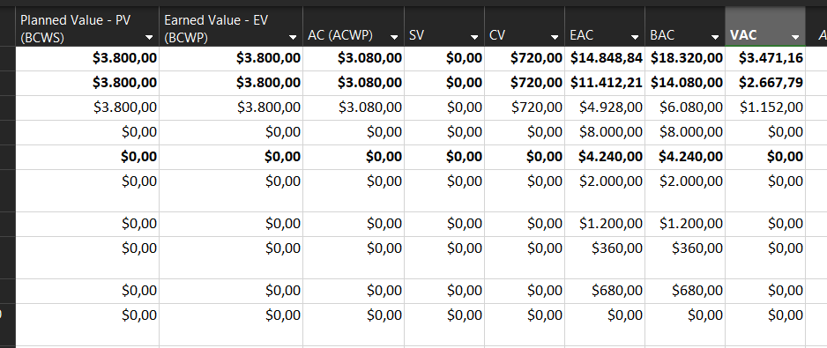

Toàn dự án: Với BAC = $18,320, ước tính khi hoàn thành (EAC) chỉ khoảng $14,849, nghĩa là dự án dự kiến **tiết kiệm ~$3,471** so với ngân sách ban đầu.

1. Với nhiệm vụ “Kiểm thử đơn vị”,
   1. Xác định số giờ làm việc thực tế, số giờ làm việc còn lại và tỷ lệ % hoàn thành công việc của những người tham gia nhiệm vụ này?

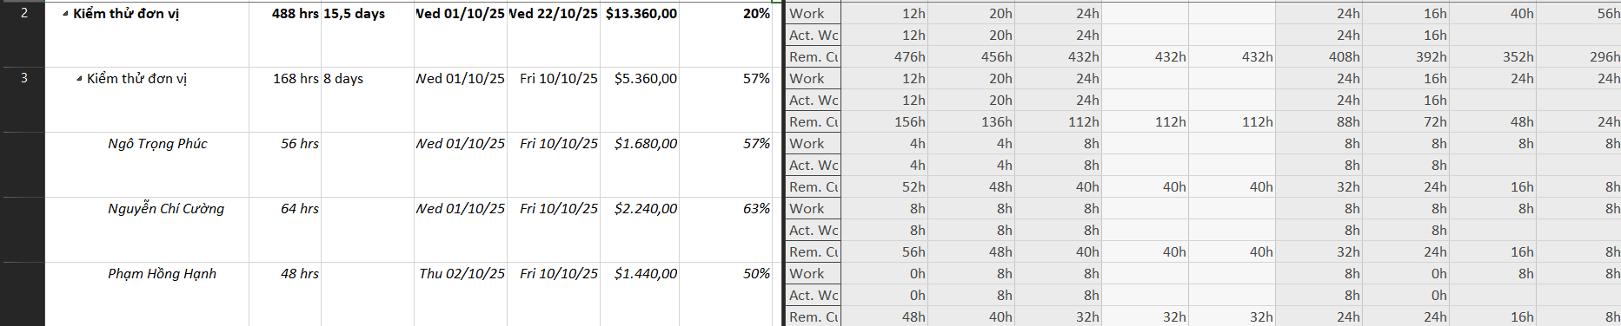

* 1. Xác định số tiền dự kiến, số tiền đã trả và số tiền còn lại sẽ trả cho những người tham gia nhiệm vụ này?

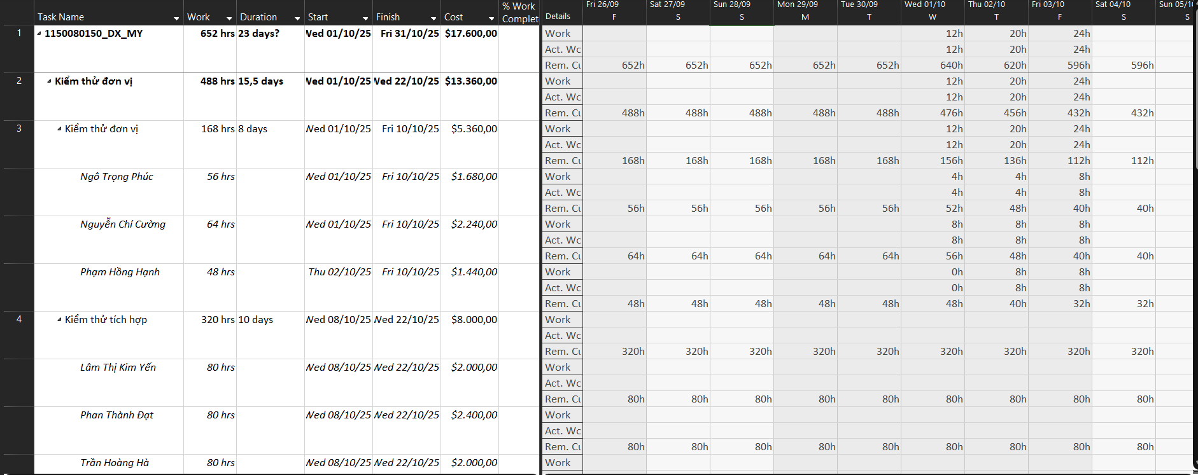

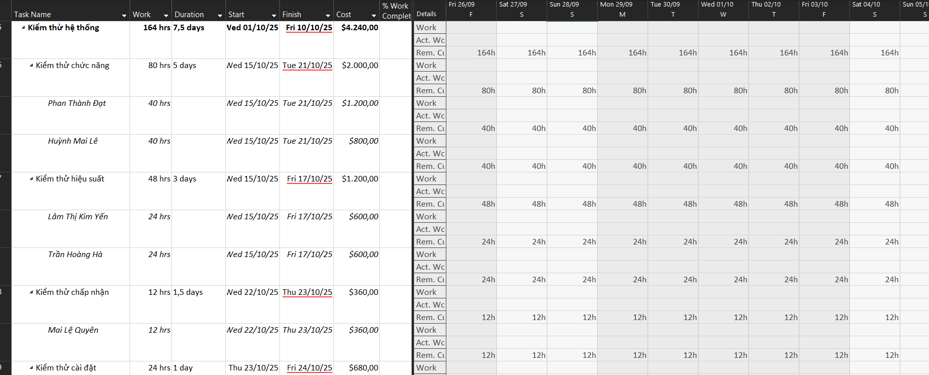

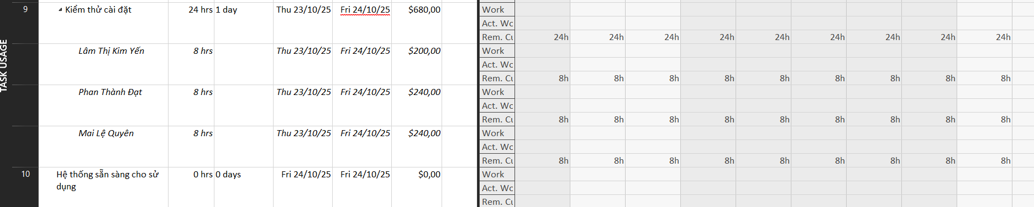

1. Xác định chi phí đường cơ sở (Baseline cost hay ngân sách khi hoàn thành - BAC)

cho dự án? Vì sao lại có giá trị đó?

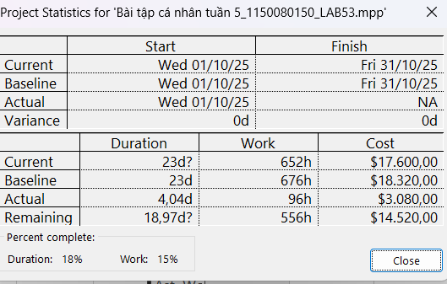

**Giải thích vì sao BAC = $18,320**

**BAC (Budget at Completion / Baseline Cost)** là **tổng chi phí dự kiến** của toàn bộ dự án tại thời điểm thiết lập đường cơ sở (baseline).

* MS Project tự động cộng toàn bộ chi phí (Cost) của tất cả các task và resource đã gán để ra con số này.

Baseline Cost = **$18,320.00** vì:

* Tất cả resource (lập trình viên, kiểm thử viên, khách hàng…) đều đã có **Std. Rate ($/hr)** được nhập trong Resource Sheet.
* Mỗi task có số giờ làm việc (Work) theo kế hoạch × Std. Rate = Cost.
* **BAC = tổng của tất cả chi phí dự kiến ở từng task** (cộng dồn hết các dòng con, không tính summary nhiều lần).
* Ví dụ:
* Ngô Trọng Phúc (64h × $30/hr = $1,920)
* Nguyễn Chí Cường (64h × $35/hr = $2,240)
* Phạm Hồng Hạnh (64h × $30/hr = $1,920)
* …
* Cộng tất cả resource = $18,320.00

Ý nghĩa:

* **$18,320.00** chính là **ngân sách khi hoàn thành (Budget at Completion)** – tức là nếu mọi thứ diễn ra đúng như baseline, toàn bộ dự án sẽ tiêu tốn $18,320.
* Đây là mốc để so sánh sau này: nếu chi phí thực tế (ACWP) > BAC thì vượt ngân sách, còn < BAC thì tiết kiệm.

1. Ta cần chi thêm bao nhiêu đô la để hoàn thành dự án? dự kiến sẽ vượt quá hoặc thấp hơn ngân sách bao nhiêu tiền khi dự án hoàn thành? Công thức nào được sử dụng để ước tính khi hoàn thành (EAC)?

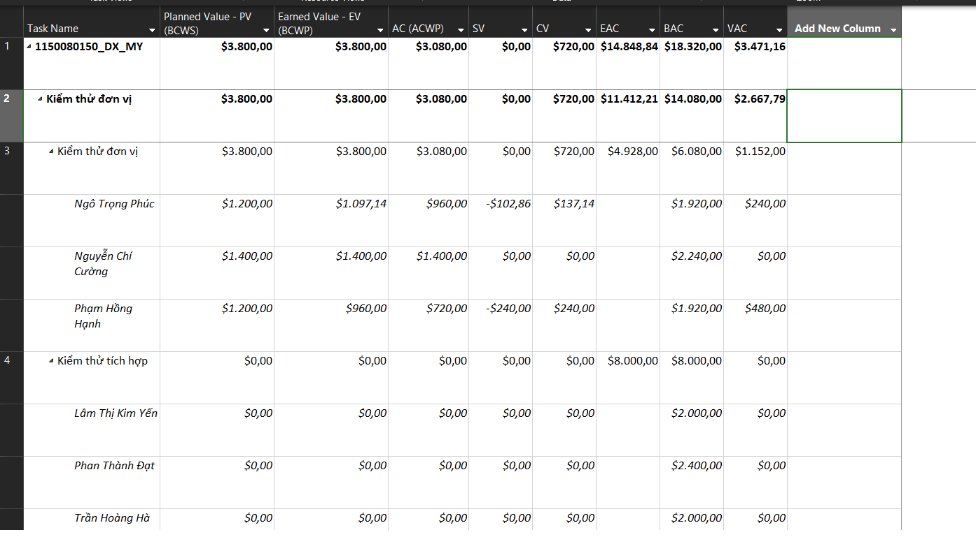

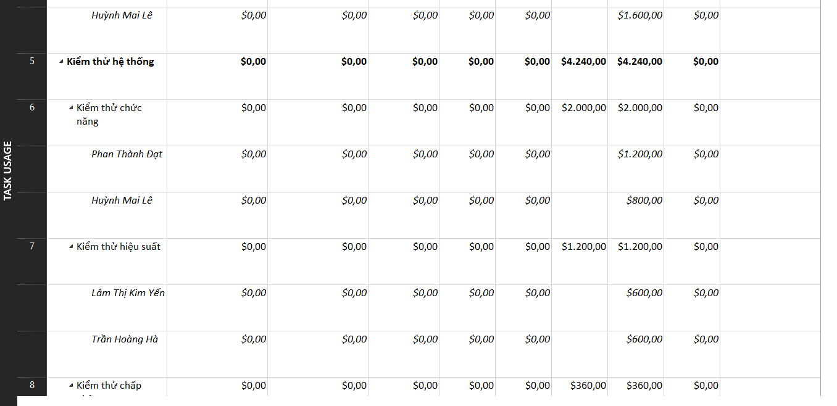 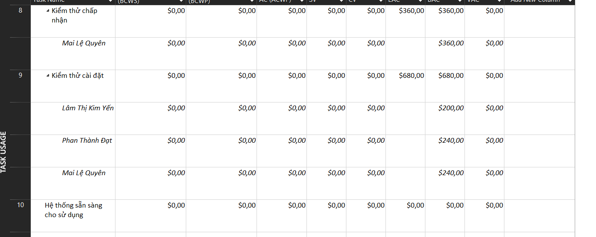

**a**) Toàn dự án

BAC (ngân sách khi hoàn thành): $18,320.00

* EV (BCWP): $3,800.00
* AC (ACWP): $3,080.00
* EAC (Estimate At Completion): $14,848.84
* VAC (Variance At Completion): $3,471.16

Suy ra:

* ETC (còn phải chi) = EAC − AC  
  = $14,848.84 − $3,080.00 = $11,768.84
* VAC = BAC − EAC  
  = $18,320.00 − $14,848.84 = $3,471.16 → dự án TIẾT KIỆM ~ $3.47k so với ngân sách.

Nhận xét: Dự án đang dưới ngân sách (under budget). MS Project đã tính EAC và VAC sẵn trong bảng Earned Value mà bạn chụp.

Công thức bạn có thể ghi trong báo cáo (đều chuẩn PM/EV):

* EAC (giữ hiệu suất chi phí) = BAC / CPI, hoặc biến thể EAC = AC + (BAC − EV) / CPI (MS Project hay dùng biến thể này).
* ETC = EAC − AC, VAC = BAC − EAC.

Với số của bạn: CPI = EV / AC = 3,800 / 3,080 ≈ 1.233 (>1 ⇒ chi tiêu hiệu quả).  
Lý do EAC < BAC là vì CPI > 1, chi phí thực tế/đơn vị công việc đang tốt hơn kế hoạch.

b) Riêng task “Kiểm thử đơn vị”

* BAC: $14,080.00
* EV: $3,800.00
* AC: $3,080.00
* EAC: $11,412.21
* VAC: $2,667.79

Suy ra:

* ETC = EAC − AC = $11,412.21 − $3,080.00 = $8,332.21
* VAC = $14,080.00 − $11,412.21 = $2,667.79 → task này cũng tiết kiệm ~ $2.67k so với ngân sách của chính nó.

Nhận xét: “Kiểm thử đơn vị” đúng tiến độ về giá trị (SV = $0) nhưng tiết kiệm chi phí (CV = $720 > 0, CPI > 1), nên EAC thấp hơn BAC.

1. Nếu dự án trễ (/vượt) tiến độ, hãy cho biết dự án kéo dài thêm (/rút ngắn) bao nhiêu ngày và tỷ lệ % trễ (/vượt) tiến độ?

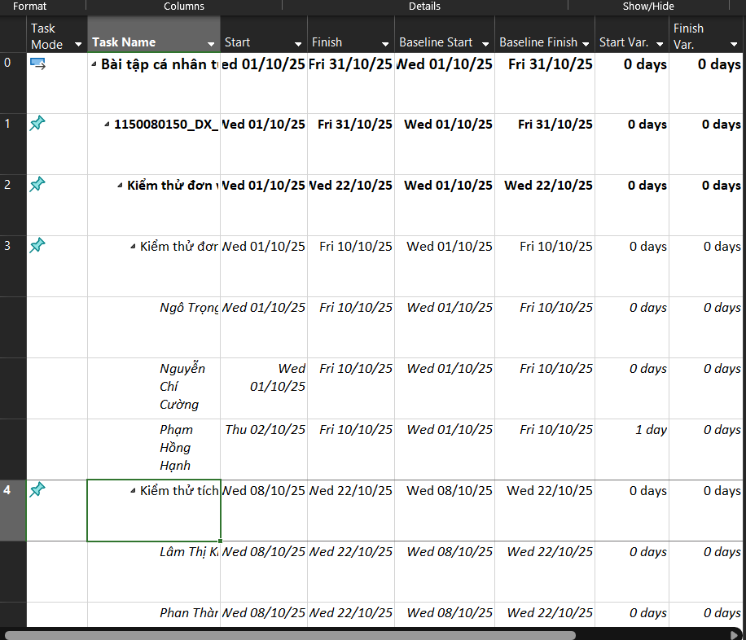

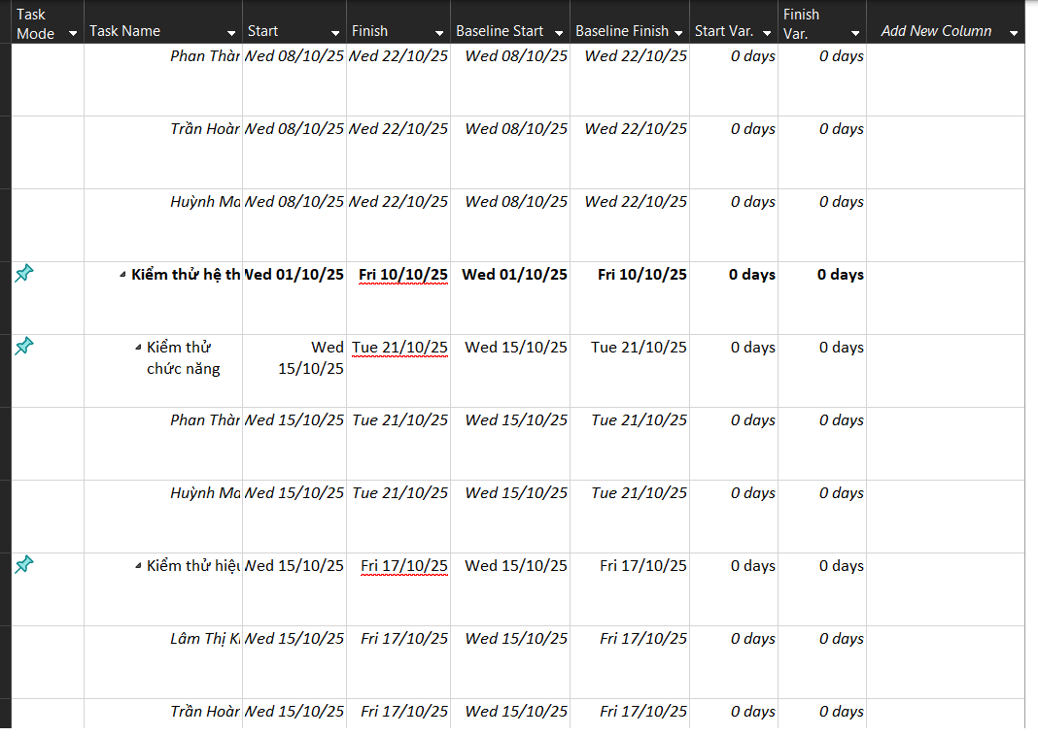 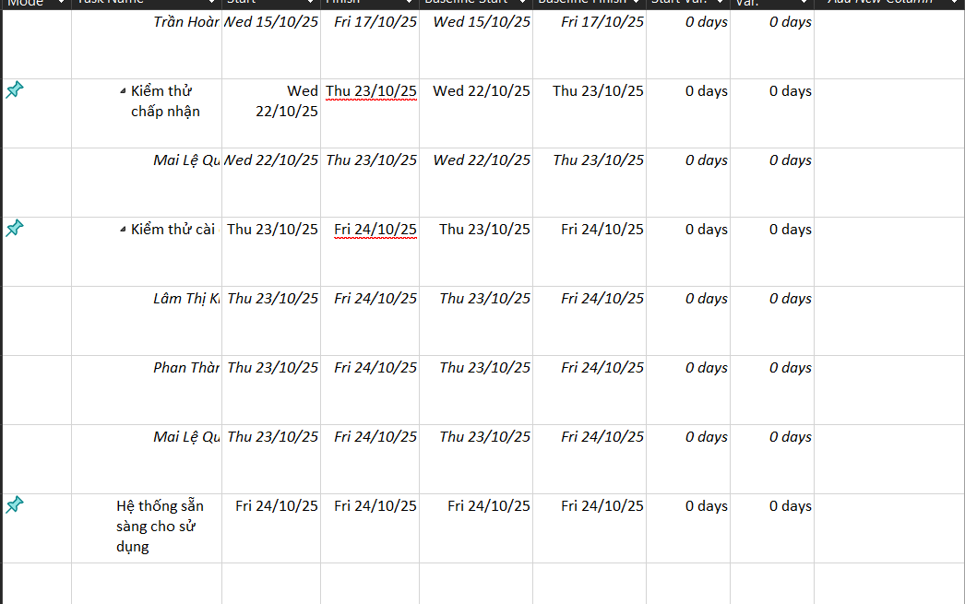

**Dự án hiện tại không trễ tiến độ (Finish Variance = 0 ngày). Tỷ lệ % trễ tiến độ = 0%.**

→ Dự án đang chạy đúng tiến độ so với baseline ban đầu.

1. Xuất báo cáo các giá trị thu được ra tập tin định dạng Excel, sau đó sao chép đồ thị và dữ liệu vào tập tin .docx.

#### Bài tập tự làm

1. Sao chép các tập tin dự án của Mục A.I và A.II thành các tập tin có tên **MSSV_LAB51**

**_Tracking. Mpp** tương ứng.

1. Thiết lập đường cơ sở cho từng dự án vừa sao chép.

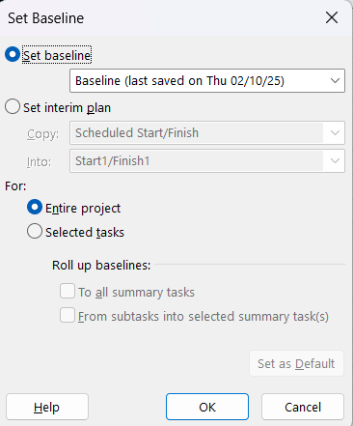

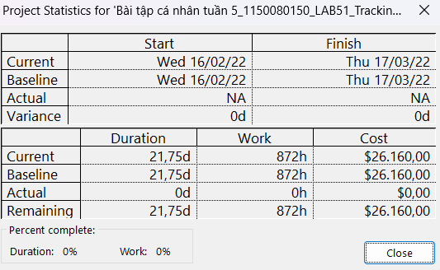

1. Cập nhật tiến độ công việc cho các nhiệm vụ trong từng dự án vừa sao chép.

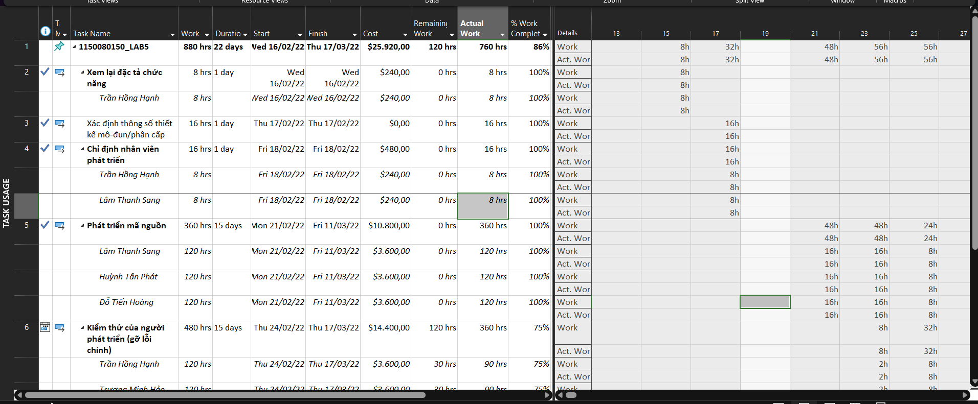

1. Đặt ngày báo cáo trạng thái cho từng dự án.

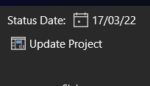

1. Viết báo cáo phân tích các giá trị thu được trong các tập tin

### MSSV_LAB51_Tracking. docx tương ứng.

* 1. Chọn một nhiệm vụ đã được cập nhật tiến độ,
     1. Xác định số giờ làm việc dự kiến, số giờ làm việc thực tế, số giờ làm việc còn lại và tỷ lệ % hoàn thành công việc của những người tham gia nhiệm vụ này?

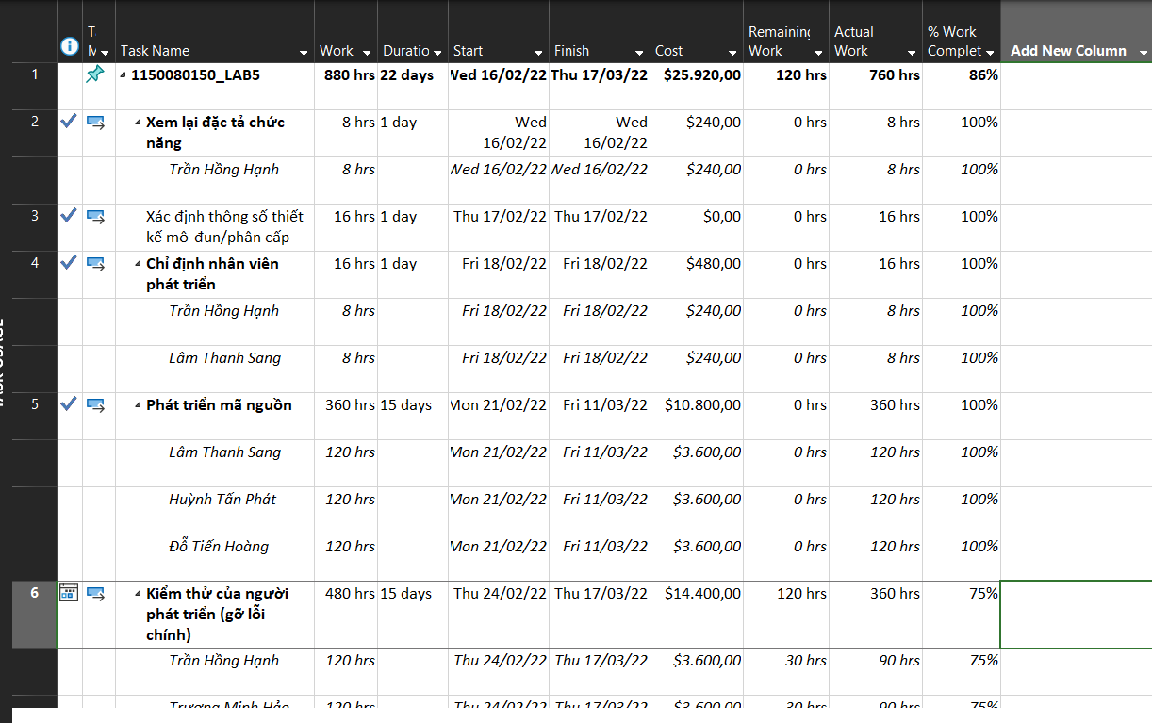

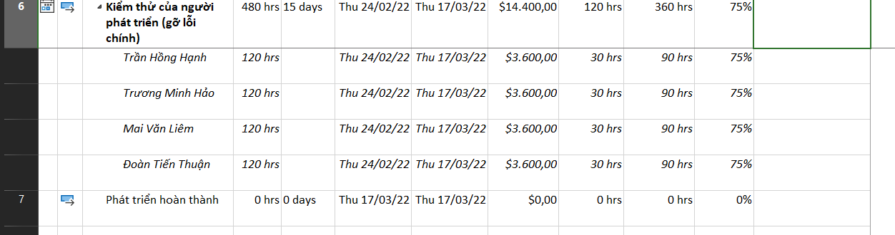

* + 1. Xác định số tiền dự kiến, số tiền đã trả và số tiền còn lại sẽ trả cho những người tham gia nhiệm vụ này?

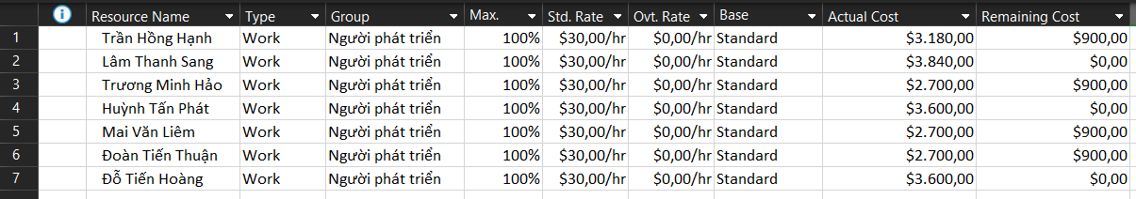

* + 1. Nhiệm vụ này chậm tiến độ, đúng tiến độ hay vượt tiến độ? Vì sao?

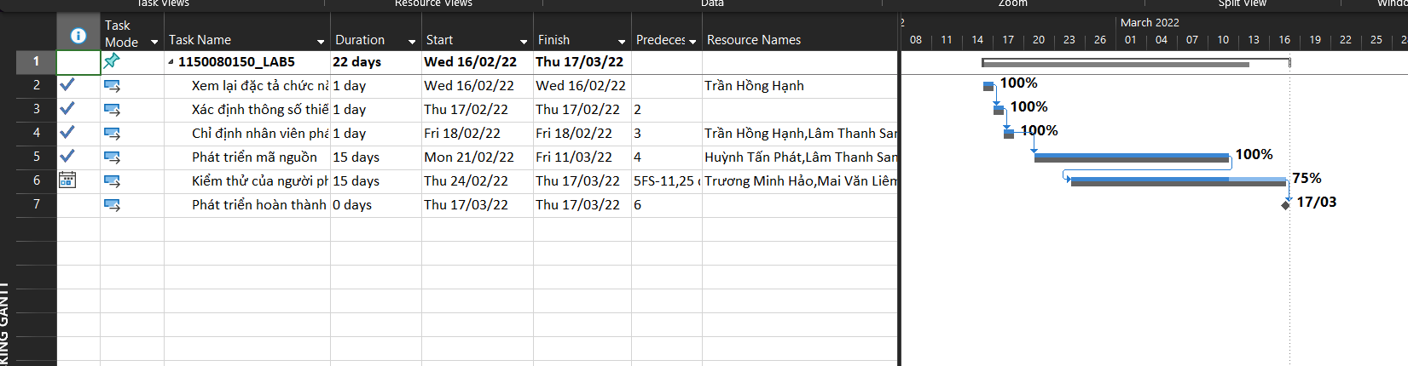

**Phân tích task:**

Các task 2, 3, 4, 5: Thanh Actual trùng với Baseline → **đúng tiến độ**.

Task 6 (Kiểm thử của người phát triển – gỡ lỗi chính):

* Thanh Actual (màu xanh) mới đạt **75%** nhưng đã đi gần hết đường thời gian kế hoạch (Baseline).
* Tức là khối lượng công việc hoàn thành **chậm hơn so với kế hoạch**.
* Dấu hiệu: đến ngày báo cáo (17/03/22) → Baseline yêu cầu phải 100%, nhưng thực tế mới đạt 75%.  
  → Kết luận: **Task này chậm tiến độ**.

**Giải thích lý do:**

**Vì sao chậm tiến độ?**

* + Do khối lượng thực tế hoàn thành (Actual Work) nhỏ hơn khối lượng theo kế hoạch (Planned Work) tại cùng thời điểm báo cáo.
  + Hay nói cách khác: Planned Value (PV) yêu cầu nhiều hơn Earned Value (EV) → dẫn đến **SV < 0**.

**Kiểm thử của người phát triển** đang **chậm tiến độ**.

* Lý do: tại thời điểm báo cáo ngày 17/03/22, kế hoạch yêu cầu hoàn thành 100% nhưng thực tế mới đạt 75%.
* Điều này thể hiện qua thanh Actual Work ngắn hơn thanh Baseline trong Tracking Gantt, đồng thời %Work Complete < 100%.
  1. Xác định chi phí đường cơ sở cho dự án?

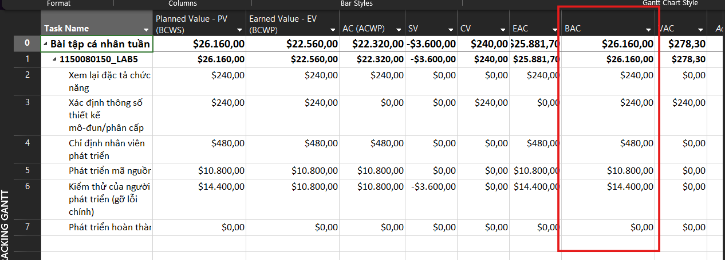

* 1. Ta cần chi thêm (/tiết kiệm) bao nhiêu tiền để hoàn thành dự án? dự kiến sẽ vượt quá (/thấp hơn) ngân sách bao nhiêu đô la khi dự án hoàn thành?

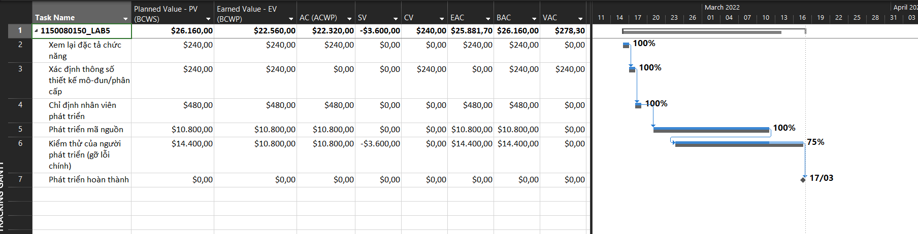

**1. Dữ liệu từ bảng Earned Value (Task 0 – toàn dự án)**

BAC (Baseline Cost) = 26.160,00 USD

EV (BCWP – Earned Value) = 22.560,00 USD

AC (ACWP – Actual Cost) = 22.320,00 USD

EAC (Estimate at Completion) = 25.881,70 USD

VAC (Variance at Completion) = 278,30 USD

**2. Công thức & ý nghĩa**

ETC (Estimate to Complete) = EAC − AC = 25.881,70 − 22.320,00 = 3.561,70 USD  
→ Đây là số tiền còn phải chi thêm để hoàn thành dự án.

VAC (Variance at Completion) = BAC − EAC = 26.160,00 − 25.881,70 = 278,30 USD  
→ VAC > 0 ⇒ Dự án tiết kiệm hơn ngân sách ~278 USD.

CPI (Cost Performance Index) = EV ÷ AC = 22.560 ÷ 22.320 ≈ 1,01  
→ Hiệu quả chi phí đang hơi tốt hơn dự kiến (hoàn thành được nhiều giá trị hơn với cùng chi phí).

**3. Kết luận**

* Chi phí đường cơ sở (BAC): 26.160,00 USD
* Đã chi (AC): 22.320,00 USD
* Giá trị thu được (EV): 22.560,00 USD
* Chi thêm cần thiết (ETC): 3.561,70 USD
* Ước tính khi hoàn thành (EAC): 25.881,70 USD
* Sai lệch khi hoàn thành (VAC): +278,30 USD

Như vậy, dự án dự kiến sẽ **hoàn thành tiết kiệm hơn ngân sách khoảng 278 USD** nhờ CPI > 1 (hiệu quả chi phí đang tốt hơn kế hoạch).

* 1. Nếu dự án trễ (/vượt) tiến độ, hãy cho biết dự án kéo dài thêm (/rút ngắn) bao nhiêu ngày và tỷ lệ % trễ (/vượt) tiến độ?

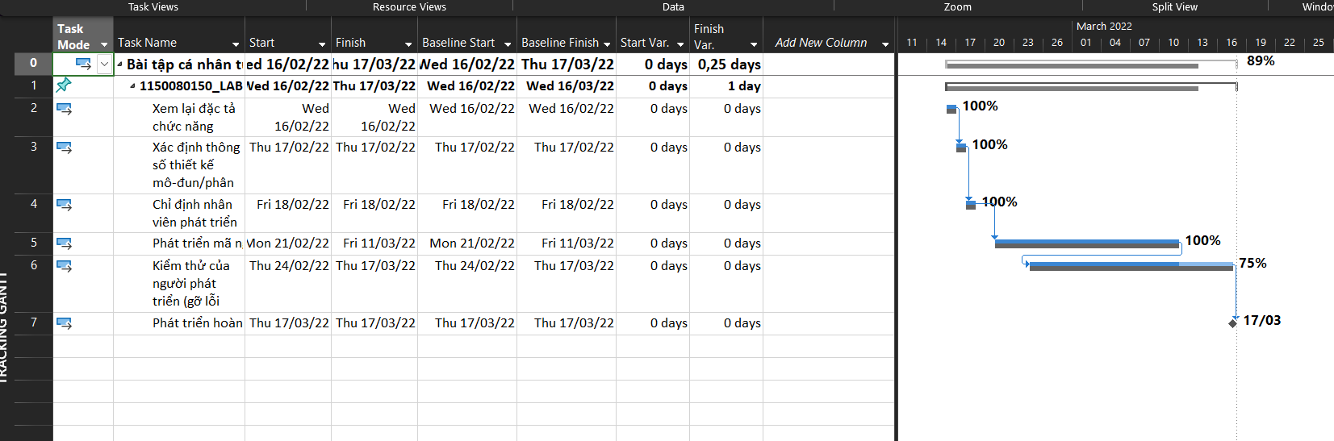

Dự án **trễ 0,25 ngày (~2 giờ)** so với baseline, tương đương **~1,1%** của tổng thời lượng kế hoạch (22 ngày). Nguyên nhân xác định theo bảng Variance là **Finish Variance dương (+0,25d)** trong khi Start Variance bằng 0.

Nếu Finish Var < 0 thì là **vượt/sớm tiến độ**

* 1. Xuất báo cáo các giá trị thu được ra tập tin định dạng Excel, sau đó sao chép đồ thị và dữ liệu vào tập tin .docx.

**Nhận xét Earned Value (Q1/2022)**

**Số liệu gốc:**

* Planned Value (PV) = **25,920**
* Earned Value (EV) = **22,320**
* Actual Cost (AC) = **22,320**
* Budget at Completion (BAC) = **26,160**

**Chỉ số & sai lệch:**

* **SV = EV − PV = 22,320 − 25,920 = −3,600** → *âm* ⇒ trễ tiến độ.
* **CV = EV − AC = 22,320 − 22,320 = 0** → *đúng ngân sách* tại thời điểm báo cáo.
* **SPI = EV / PV = 22,320 / 25,920 ≈ 0.862** (< 1) → tốc độ thực hiện thấp hơn kế hoạch ~**13.8%**.
* **CPI = EV / AC = 22,320 / 22,320 = 1.00** (= 1) → hiệu suất chi phí *đúng như dự toán*.
* **% hoàn thành theo EV = EV / BAC = 22,320 / 26,160 ≈ 85.3%**.

**Dự báo khi hoàn thành (forecast):**  
(Dùng kết quả Project đã tính trong bảng EV của bạn)

* **EAC ≈ 25,881.70**
* **ETC = EAC − AC ≈ 25,881.70 − 22,320 = 3,561.70** → còn cần chi khoảng **$3,561.7** để hoàn thành.
* **VAC = BAC − EAC = 26,160 − 25,881.70 = 278.30** → *tiết kiệm* dự kiến **$278.3** so với ngân sách.

**Kết luận ngắn:**

* Dự án **đang trễ tiến độ** (SV âm, SPI ≈ 0.86), mức trễ tương đương ~**13.8%** so với kế hoạch.
* **Chi phí hiện tại đúng ngân sách** (CV = 0, CPI = 1.0).
* Nếu duy trì hiệu suất chi phí như hiện nay, dự án **về đích sớm hơn ngân sách ~$278** (VAC dương), và cần chi thêm khoảng **$3,562** để hoàn tất khối lượng còn lại.

1. Sao chép các tập tin dự án của Mục A.I và A.II thành các tập tin có tên

**MSSV_LAB52_Tracking.mpp** tương ứng.

1. Thiết lập đường cơ sở cho từng dự án vừa sao chép.

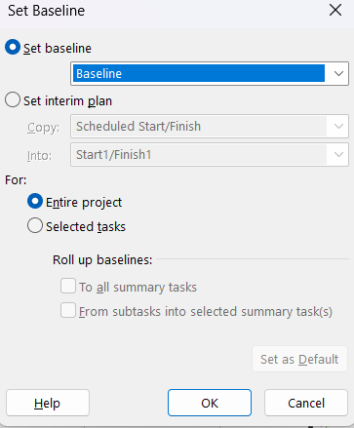

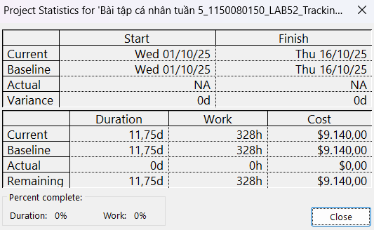

1. Cập nhật tiến độ công việc cho các nhiệm vụ trong từng dự án vừa sao chép.

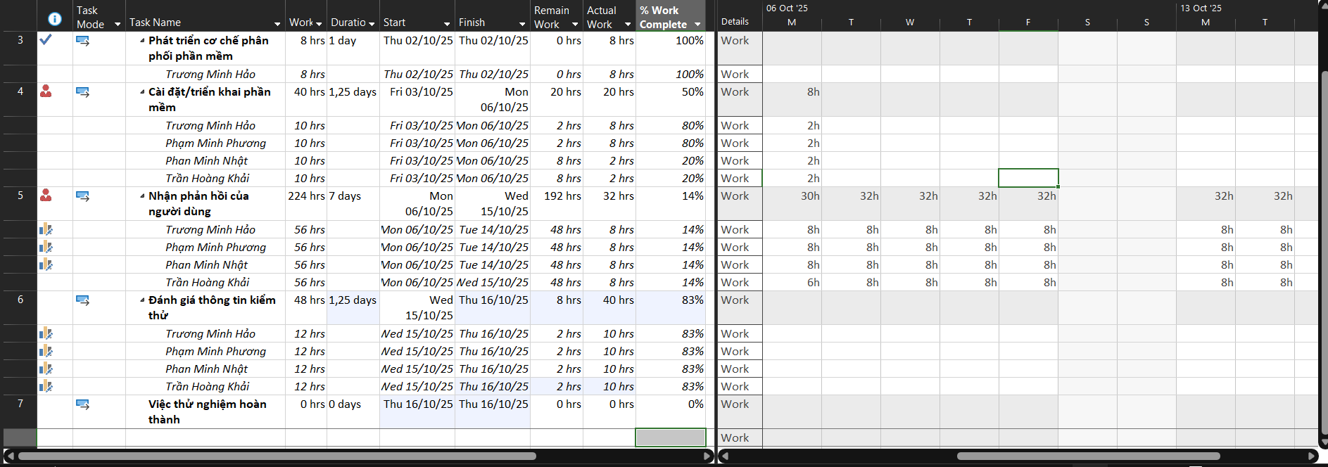

1. Đặt ngày báo cáo trạng thái cho từng dự án.

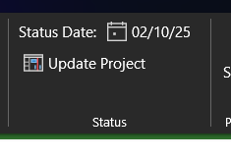

1. Viết báo cáo phân tích các giá trị thu được trong các tập tin

### MSSV_LAB51_Tracking. docx và MSSV_LAB52_ Tracking.docx tương ứng.

* 1. Chọn một nhiệm vụ đã được cập nhật tiến độ,
     1. Xác định số giờ làm việc dự kiến, số giờ làm việc thực tế, số giờ làm việc còn lại và tỷ lệ % hoàn thành công việc của những người tham gia nhiệm vụ này?

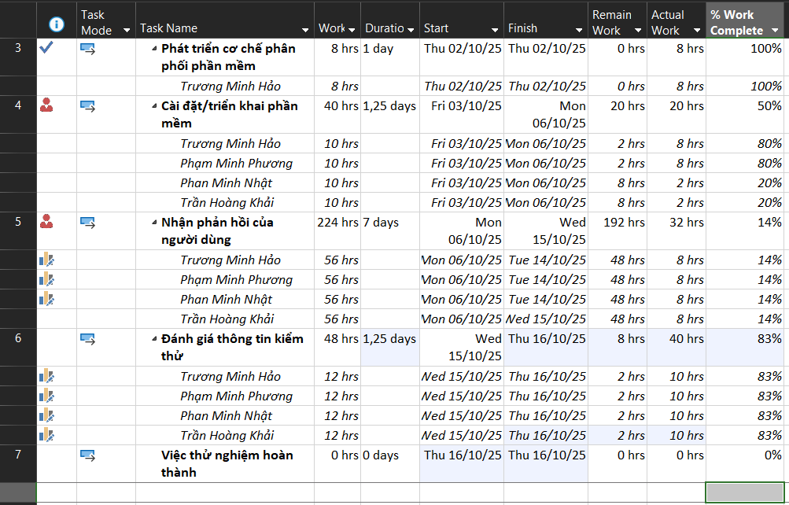

* + 1. Xác định số tiền dự kiến, số tiền đã trả và số tiền còn lại sẽ trả cho những người tham gia nhiệm vụ này?

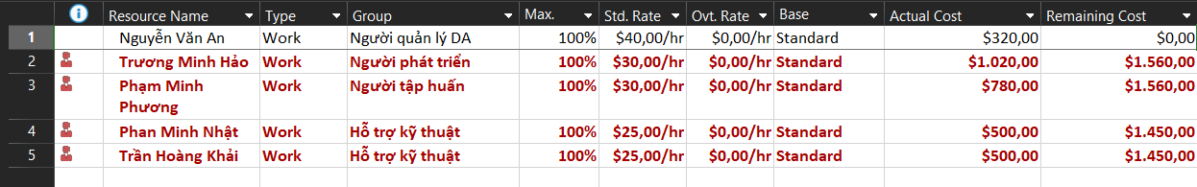

* + 1. Nhiệm vụ này chậm tiến độ, đúng tiến độ hay vượt tiến độ? Vì sao?



Các công việc trong dự án LAB52 đều hoàn thành đúng tiến độ. Kiểm tra bằng Tracking Gantt cho thấy thanh thực tế (Actual) trùng với thanh kế hoạch (Baseline). Đồng thời, bảng Variance cũng cho kết quả Start/Finish Variance = 0 ngày → không có chênh lệch.

* 1. Xác định chi phí đường cơ sở cho dự án?

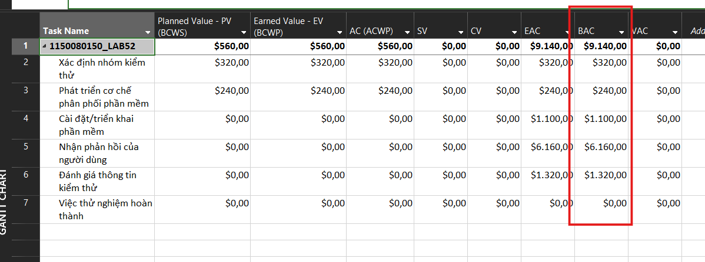

* 1. Ta cần chi thêm (/tiết kiệm) bao nhiêu tiền để hoàn thành dự án? dự kiến sẽ vượt quá (/thấp hơn) ngân sách bao nhiêu đô la khi dự án hoàn thành?

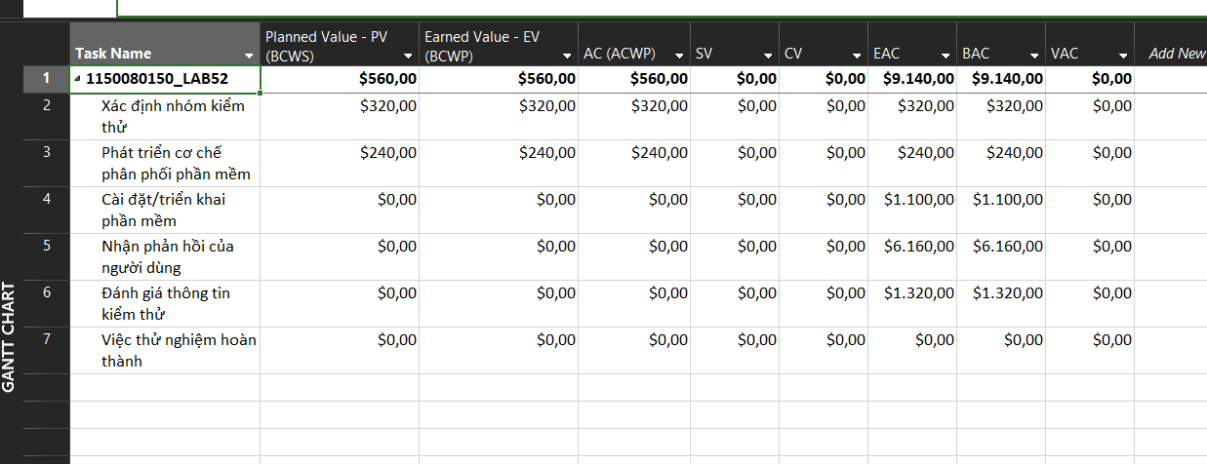

**1. Dữ liệu từ bảng (Task 0 – toàn dự án LAB52)**

* BAC (Baseline Cost) = 9.140,00 USD
* EV (Earned Value) = 560,00 USD
* AC (Actual Cost) = 560,00 USD
* EAC (Estimate At Completion) = 9.140,00 USD
* VAC (Variance At Completion) = 0,00 USD

**2. Công thức & ý nghĩa**

* ETC (Estimate to Complete) = EAC − AC  
  = 9.140,00 − 560,00 = 8.580,00 USD  
   Đây là số tiền còn phải chi thêm để hoàn thành dự án.
* VAC (Variance At Completion) = BAC − EAC  
  = 9.140,00 − 9.140,00 = 0,00 USD  
  VAC = 0 ⇒ Dự án dự kiến không vượt, không tiết kiệm so với ngân sách ban đầu.
* CPI (Cost Performance Index) = EV ÷ AC  
  = 560,00 ÷ 560,00 = 1,0  
   Hiệu quả chi phí đúng bằng kế hoạch (không thừa, không thiếu).

3. Kết luận (ghi trong báo cáo Word)

* Chi phí đường cơ sở (BAC): 9.140,00 USD
* Đã chi (AC): 560,00 USD
* Giá trị thu được (EV): 560,00 USD
* Chi thêm cần thiết (ETC): 8.580,00 USD
* Ước tính khi hoàn thành (EAC): 9.140,00 USD
* Sai lệch khi hoàn thành (VAC): 0,00 USD

Như vậy, dự án LAB52 dự kiến sẽ hoàn thành đúng ngân sách. Không có vượt cũng không tiết kiệm, do CPI = 1 cho thấy hiệu quả chi phí chỉ ở mức trung bình – tức là “theo đúng kế hoạch”.

* 1. Nếu dự án trễ (/vượt) tiến độ, hãy cho biết dự án kéo dài thêm (/rút ngắn) bao nhiêu ngày và tỷ lệ % trễ (/vượt) tiến độ?

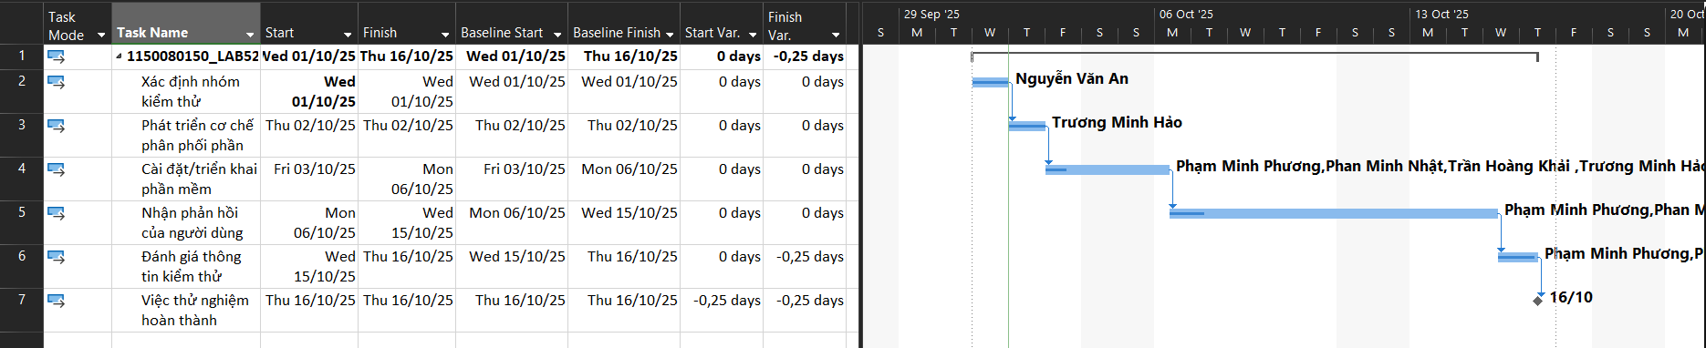

Dự án không bị trễ tiến độ mà còn hoàn thành sớm hơn kế hoạch khoảng 0,25 ngày (tương đương ~2,1%). Điều này cho thấy tiến độ được kiểm soát tốt, các công việc thực hiện hiệu quả hơn so với dự kiến.

* 1. Xuất báo cáo các giá trị thu được ra tập tin định dạng Excel, sau đó sao chép đồ thị và dữ liệu vào tập tin .docx.

**Nhận xét Earned Value (Q4/2025)**

**1. Số liệu gốc**

* Planned Value (PV) = 560
* Earned Value (EV) = 560
* Actual Cost (AC) = 560

**2. Chỉ số & sai lệch**

* SV = EV − PV = 560 − 560 = 0  
  → Không trễ tiến độ (đúng kế hoạch).
* CV = EV − AC = 560 − 560 = 0  
  → Chi phí thực tế đúng bằng giá trị thu được (không vượt ngân sách).
* SPI = EV ÷ PV = 560 ÷ 560 = 1,0  
  → Tiến độ khớp hoàn toàn với kế hoạch (100%).
* CPI = EV ÷ AC = 560 ÷ 560 = 1,0  
  → Hiệu quả chi phí đạt chuẩn (chi phí = giá trị tạo ra).
* % hoàn thành theo EV = EV ÷ BAC  
  (ở đây chỉ tính trong Q4, chưa so toàn dự án, nên %EV theo BAC chưa rõ — nhưng trong phạm vi kỳ báo cáo thì coi như hoàn thành 100%).

**3. Kết luận**

* Tiến độ: Dự án trong Q4/2025 đúng tiến độ, không bị trễ.
* Chi phí: Không vượt cũng không tiết kiệm ngân sách (CPI = 1).
* Tổng thể: Dự án đang được kiểm soát tốt, đúng kế hoạch cả về tiến độ lẫn chi phí.